

รายงานการปฏิบัติราชการประจำเดือน ธันวาคม
ประจำปีงบประมาณ พ.ศ. 2567
สถานีตำรวจภูธรเวียงต้า

งานอำนวยการ
วันนี้(5 ธ.ค.2566)เวลา 07.00 น. พ.ต.ท.ณรงค์ หงส์ไพบุลย์ สวป.สภ.เวียงต้า พร้อมด้วยข้าราชการ ตำรวจ เข้าร่วมกิจกรรมเนื่องในวันคล้ายวันพระบรมราชสมภพ พระบาทสมเด็จพระบรมชนกาธิเบศร มหาภูมิพลอ ดุลยเดชมหาราช บรมนาถบพิตร วันชาติ และวันพ่อแห่งชาติ 5 ธันวาคม 2566 ณ หอประชุมเวียงเชียงชื่นอำเภอลอง

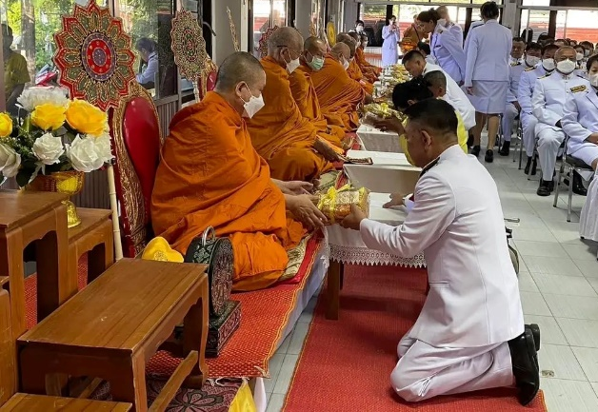
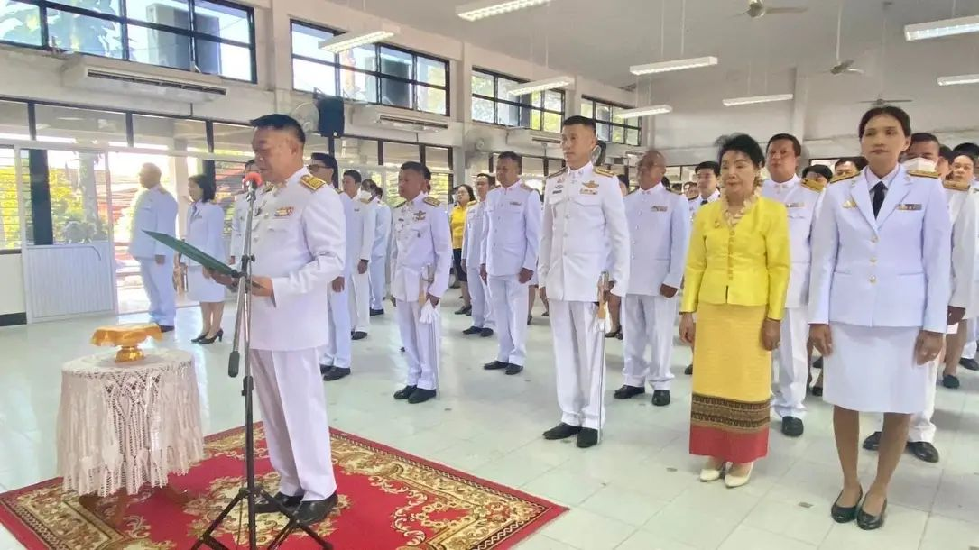

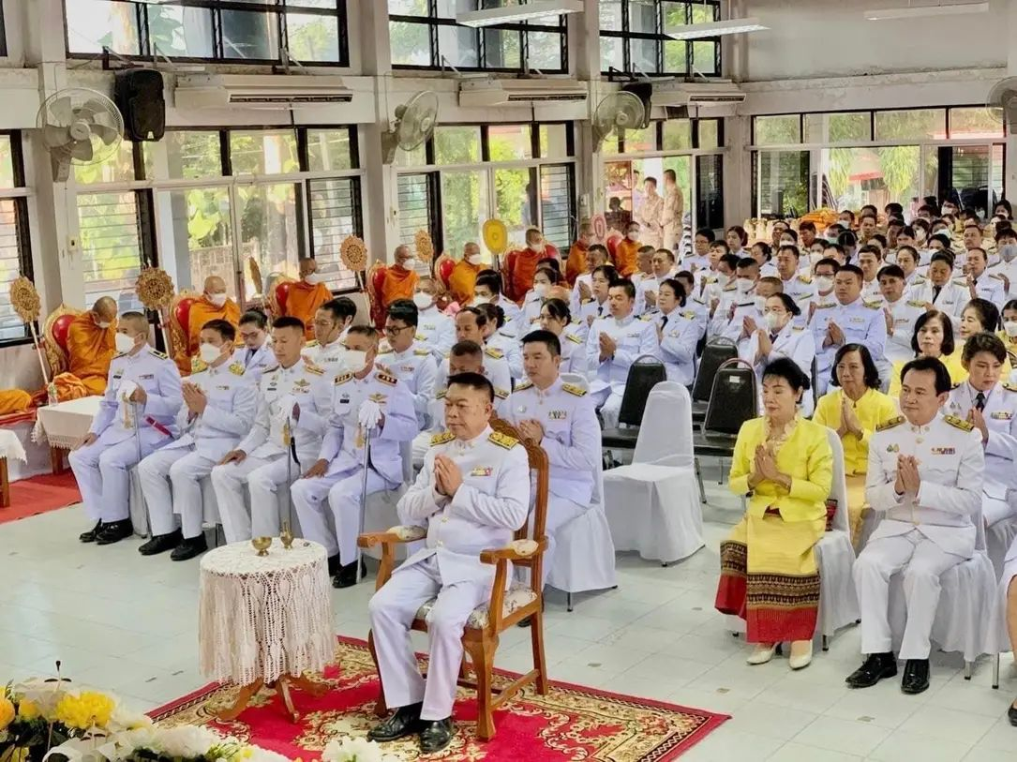

รายงานการปฏิบัติราชการประจำเดือน ธันวาคม
ประจำปีงบประมาณ พ.ศ. 2567
สถานีตำรวจภูธรเวียงต้า

งานอำนวยการ
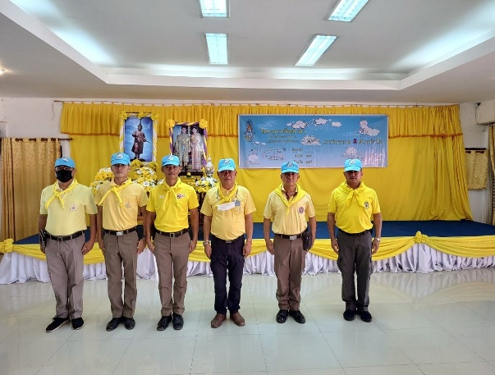
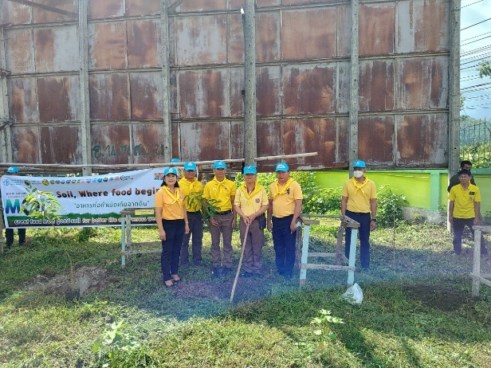
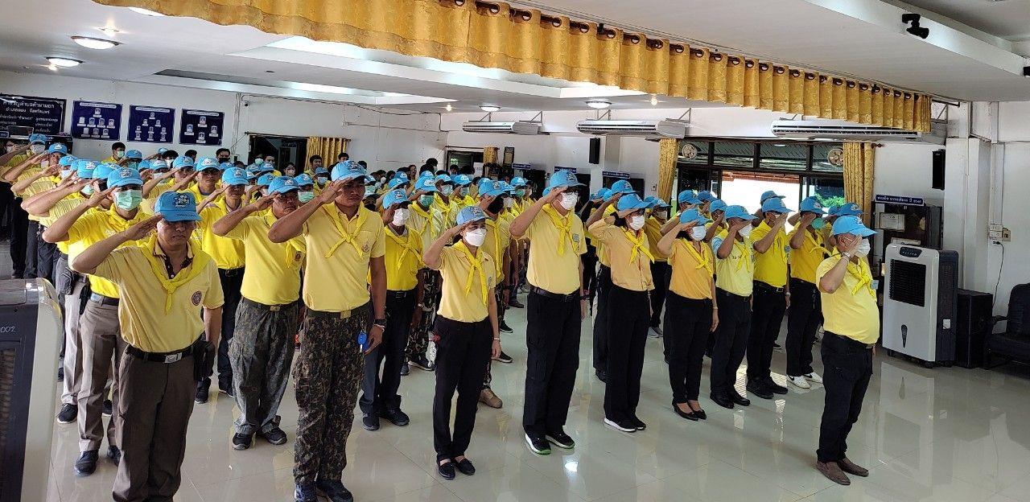
วันนี้ (5 ธ.ค.66) เวลา 10.00 น. พ.ต.อ.โกศล วงศ์สถาน ผกก.สภ.เวียงต้า มอบหมายให้ พ.ต.ท.สรรชัย บัวลาด รอง ผกก.สอบสวน สภ.เวียงต้า พร้อมข้าราชการตำรวจจิตอาสา สภ.เวียงต้า ร่วมกับฝ่ายปกครอง อำเภอ ลอง หัวหน้าส่วนราชการอำเภอลองและ ประชาชนจิตอาสาอำเภอลอง ร่วมกิจกรรมจิตอาสาพัฒนาและ บำเพ็ญสาธารณะประโยชน์ เนื่องในวันพระบรมราชสมภพ พระบาทสมเด็จพระบรมชนกาธิเบศร มหาภูมิพลอดุลย เดชมหาราช บรมนาถบพิตร วันชาติ และวันพ่อแห่งชาติ 5 ธันวาคม 2566 ณ ลานหน้าที่ทำการองค์การบริหารส่วนตำบลต้าผามอก จังหวัดแพร่ โดยมี นายกิติชัช ศรีบุตร นายอำเภอลอง เป็นประธานในพิธี

